Collage : Poussin de Pâques

Pour quoi faire ?
- Réaliser un collage de poussin de Pâques
- Préparer les fêtes de Pâques
- Développer sa créativité
- Développer sa motricité fine
- Développer sa coordination main-oeil
- Préparer un collage pouvant être utilisé pour réaliser un sac de Pâques, un tableau à offrir, une carte géante ...

Ce qu'il vous faut :
- Des feuilles de papier couleur
- Une feuille de papier à dessin ou bristol
- Des ciseaux
- De la colle
- Les modèles de Tête à modeler
Comment faire ?
- Adaptez les instructions en fonction de l'âge et des possibilités de votre enfant.
Imprimez les modèles de Tête à modeler. Vous pouvez les utiliser directement ou les donner à votre enfant comme modèle pour créer son propre gabarit.

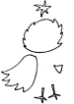  Corps du poussin | 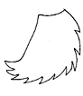  Aile de poussin | 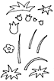

- Demandez à votre enfant de :
    - Découper grossièrement les différentes parties du corps du poussin.
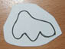
    - Coller chaque forme au dos de la feuille de couleur appropriée.

    - Découper la forme en suivant les traits du dessin.
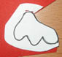
    - Vous pouvez aussi lui demander de dessiner ses propres formes en s'inspirant du modèle.

- Aidez votre enfant à assembler et coller son poussin sur la feuille de dessin blanche ou de bristol en suivant l'ordre suivant :
    - Coller le corps (et éventuellement une touffe d'herbe)

    - Coller la touffe de plumes, l'aile et le bec

    - Dessiner les yeux

    - Coller des herbes
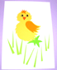
    - Coller les fleurs de son choix
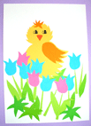
Photographiez le travail de votre enfant et envoyez-nous la photo, elle sera publiée dans la galerie de photos.

